**Статья «Развитие творческих способностей учащихся младших классов»**

***Составитель: Гаязова Ляля Даутовна, учитель начальных классов, высшей категории МАОУ «БМСОШ», Алькеевского района Республики Татарстан***

Одна из задач учителя начальных классов – обучение школьников выражению собственных мыслей. И мы должны с первых шагов приучать детей к содержательным, подготовленным, четким, ясным и правильным по языку высказываниям.

Всё чаще мы сталкиваемся с проблемой того, что дети мало читают. Ведь именно чтение художественной литературы помогают расширять кругозор ребёнка, обогащать его словарный запас, строить грамотную монологическую речь. Нужны такие методы и формы работы, которые смогли бы вызвать интерес у ребят к чтению. Для этого очень хорошо подходит метод проектной деятельности.

Работу над проектной деятельностью, а именно театрализацией на уроках литературного чтения я начинаю с 1 класса, так как в учебниках уже имеются тексты для этой работы.

Творческие способности или творческие потенциалы заложены и существуют в каждом ребенке. Поэтому стараюсь заметить своеобразную индивидуальную креативность ребенка и стремиться развивать ее.

На уроках театрализации дети в полной мере могут проявить свой скрытый творческий потенциал. В 1 классе они готовят представления только для класса и родителей, а уже во 2 классе и старше, эти проектные работы имеют выход на общешкольный и районный масштаб. Например: выступления в «Доме-музее Лисенкова» нашего села, «ДОМе-ИНТЕРНАТе для престарелых и инвалидов» в селе Юхмачи и т.д.

Таким образом, в организации уроков литературного чтения необходимо гармонично сочетать учебную деятельность, в рамках которой формируются базовые знания, умения и навыки, с деятельностью творческой, связанной с развитием индивидуальных способностей.

Недаром китайская мудрость гласит «Скажи мне, и я забуду, покажи мне, и я запомню, дай мне сделать самому, и я пойму».

***Песня «Туган як»***

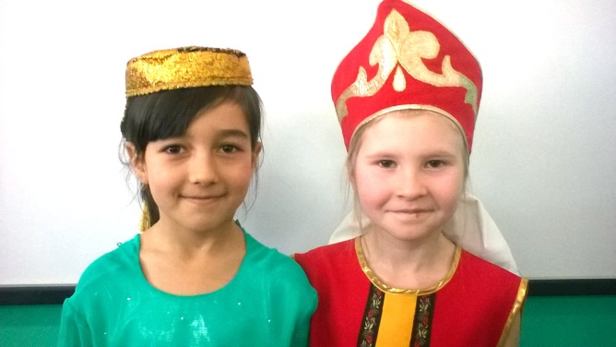

исполняет дуэт:

**Хисматуллина Адиля**

**Советникова Ангелина**

**Стихотворения о профессиях**

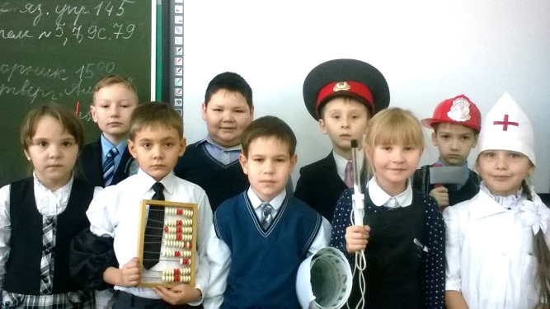

читают:

труд – **Нотфуллина Гульназ**

бухгалтер - **Волков Роман**

архитектор – **Залялов Артур**

парикмахер - **Советникова Ангелина**

врач - **Назарова Алина**

пожарный – **Новиков Никита** инспектор ГАИ – **Нуруллин Ильсаф**

спасатель – **Катеев Данил**

учитель – **Капотов Алексей**

ветеринарный врач **– Казанков Данис**

***Татарская народная сказка***

***«Три дочери»***

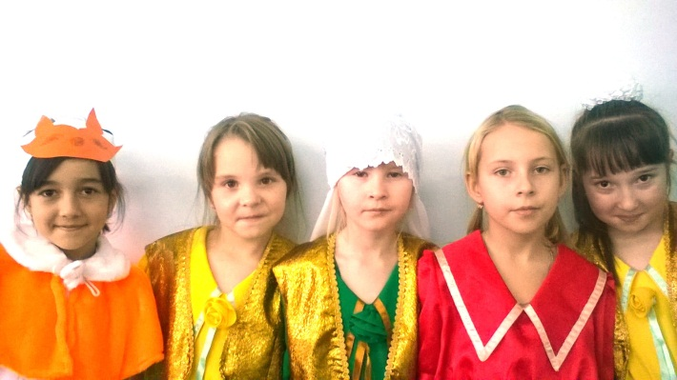

роли исполняют:

автор – **Чуманов Арсений**

мама - **Советникова Ангелина**

белочка - **Хисматуллина Адиля**

1 дочь – **Шайхутдинова Ралина**

2 дочь - **Нотфуллина Гульназ**

3 дочь - **Денисова Снежанна**

***Русская народная сказка***

***«Лиса и журавль»***

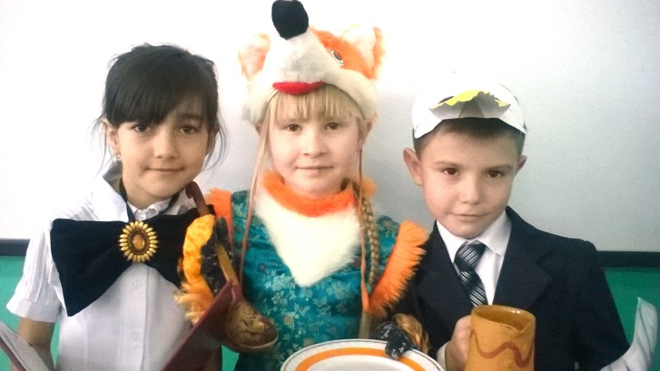

роли исполняют:

автор - **Хисматуллина Адиля**

лиса - **Советникова Ангелина**

журавль – **Салахов Нияз**

***Басня И. Крылова***

***«Ворона и лисица»***

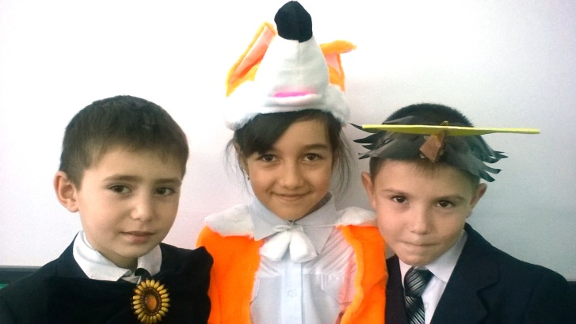

роли исполняют:

автор - **Казанков Данис**

лиса - **Хисматуллина Адиля**

ворона – **Салахов Нияз**

***Сценка «Бабушка»***

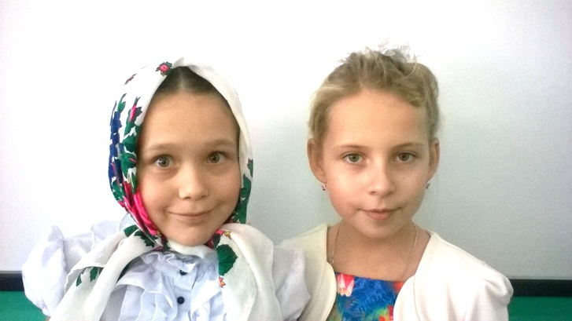

роли исполняют:

внучка - **Денисова Снежанна**

бабушка – **Назарова Алина**

***Стихотворение «Моя бабушка»***

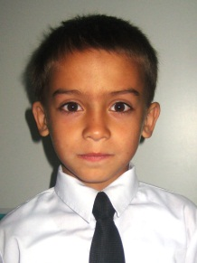

читает: **Королёв Никита**

***Песня «Мы пилоты»*** 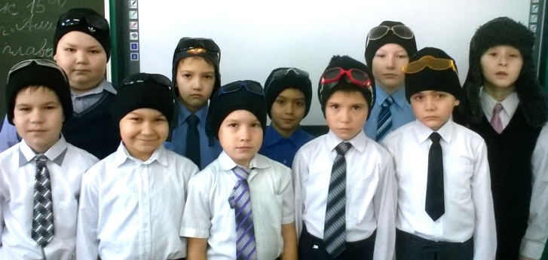

исполняют: **мальчики 2 «В» класса**

***Песня «Дус»***

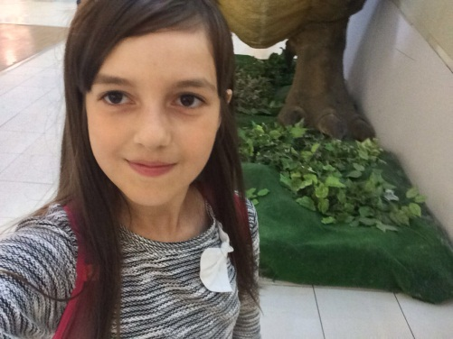

исполняет дуэт:

**Хисматуллина Алиня**

**Гиниятуллина Сабина**

***Подарки***

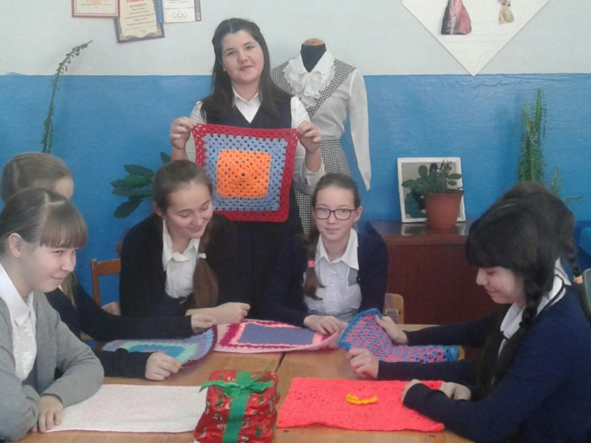

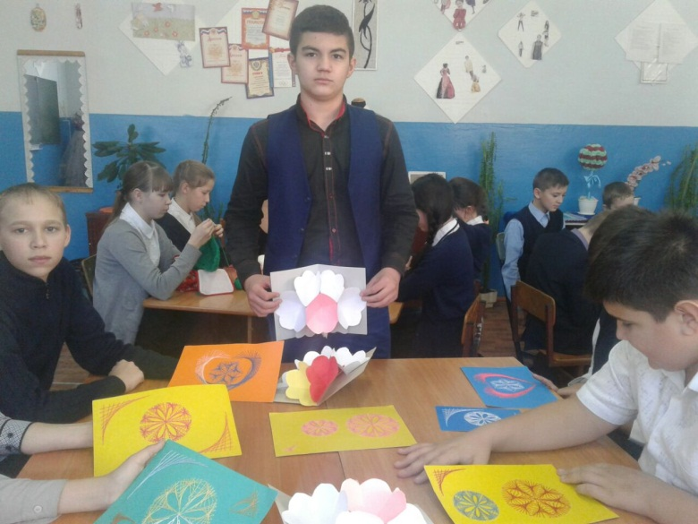подготовили

**ученики 7 «Б», 7 «В» классов**



**КОНЦЕРТ**

**И БЛАГОТВОРИТЕЛЬНАЯ АКЦИЯ**

**в «ДОМе-ИНТЕРНАТе ДЛЯ ПРЕСТАРЕЛЫХ И ИНВАЛИДОВ»**

**Подготовили учащиеся МАОУ «Базарно-Матакская средняя школа»**

**Алькеевского МР РТ**

**Руководитель:**

**Гаязова Ляля Даутовна**

**2016 год**